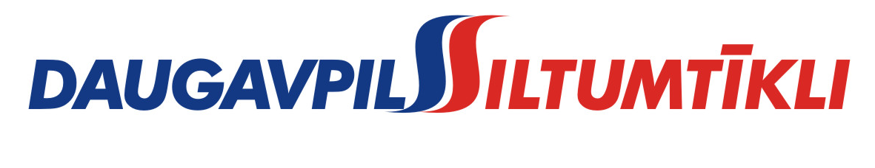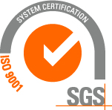
_________________________________________________________________________________________
2015.gada 11.martā Nr. DS/2015/3

PAS „Daugavpils siltumtīkli” rīkotajā iepirkumā „Koģenerācijas iekārtu remonts un servisa apkope”, iepirkuma identifikācijas numurs-DS/2015/3, par uzvarētāju tika atzīts un līguma slēgšanas tiesības piešķirtas SIA „Storms 5”
Iepirkuma ietvaros tika iesniegts viens piedāvājums. Piedāvājums atbilst visiem iepirkuma nosacījumiem, piedāvātā cena ir zemāka par ieplānoto, komisija pieņēma lēmumu atzīt par iepirkuma uzvarētāju un piešķirt līguma slēgšanas tiesības SIA „ Storm 5””.
Līgumu slēgšanas tiesības tiks piešķirtas pēc PAS „Daugavpils siltumtīkli” akcionāru sapulces piekrišanas, pamatojoties uz LR likuma „Publiskas personas kapitāla daļu un kapitālsabiedrību pārvaldības likuma” 118. p.5.d.2.apakšpunktu.

